- 3D R-trees for Spatio-Temporal Queries σε ΒΔ τροχιών στο επίπεδο:
Στο αρχείο 3D_Rtree.py υλοποιείται ένα βασικό 3D R-tree σε Python για την αποθήκευση και την αναζήτηση spatial-temporal σημείων με τη μορφή (x, y, t). Περέχει 3 κλάσεις: Point, Node και RTree.

Η κλάση Point αντιπροσωπεύει ένα σημείο στον τρισδιάστατο χώρο.
- Έχει μια μέθοδο “init” που παίρνει τις τιμές x, y και t ως παραμέτρους και τις ορίζει ως ιδιότητες του σημείου.
- Η μέθοδος “ str ” έχει οριστεί για να παρέχει ένα string representation του σημείου που διευκολύνει την εκτύπωση του σημείου στην κονσόλα.

Η κλάση Node αντιπροσωπεύει έναν κόμβο στο δέντρο και αποθηκεύει τα σημεία και τους κόμβους παιδιά μέσα σε αυτό.
- Η μέθοδος “init”παίρνει τις ελάχιστες και μέγιστες τιμές των x, y και t, καθώς και μια προαιρετική λίστα δεδομένων και κόμβων παιδιών , και τις ορίζει ως ιδιότητες του κόμβου.
- Η μέθοδος “insert” παίρνει ένα αντικείμενο Point και το εισάγει στον κόμβο. Εάν ο κόμβος δεν έχει παιδιά, το σημείο απλώς προστίθεται στα δεδομένα του κόμβου. Εάν ο κόμβος έχει παιδιά, η μέθοδος βρίσκει τον πιο κατάλληλο κόμβο παιδί για το σημείο, που είναι ο κόμβος με τη μικρότερη διαφορά πλαισίου οριοθέτησης με το σημείο, και εισάγει το σημείο σε αυτόν τον κόμβο.
- Η μέθοδος “search” αναζητά όλα τα σημεία που εμπίπτουν σε ένα δεδομένο εύρος 3D (min_x, min_y, min_t, max_x, max_y, max_t) και επιστρέφει μια λίστα με αντικείμενα Point.
- Η μέθοδος “_get_best_fit ” χρησιμοποιείται για να βρεθεί ο βέλτιστος κόμβος παιδί για το σημείο
- H μέθοδος “get_bounding_box_difference ” υπολογίζει τη διαφορά πλαισίου οριοθέτησης μεταξύ του σημείου και του κόμβου.
- Η μέθοδος “_expand_bounds ” χρησιμοποιείται για να επεκτείνει τα όρια του κόμβου για να συμπεριλάβει το σημείο
- H μέθοδος “_intersects ” για να ελέγξει εάν μια περιοχή 3D τέμνεται με μια άλλη τρισδιάστατη περιοχή.

Η κλάση RTree αντιπροσωπεύει το ίδιο το R-δέντρο.
- Έχει μια μέθοδο “ init ” που λαμβάνει μια προαιρετική παράμετρο max_children, η οποία είναι ο μέγιστος αριθμός παιδιών που μπορεί να έχει ένας κόμβος.
- Η μέθοδος “insert” παίρνει ένα αντικείμενο Point και το εισάγει στο δέντρο R καλώντας τη μέθοδο “insert” του κόμβου root.
- Η μέθοδος “search” αναζητά όλα τα σημεία που εμπίπτουν σε ένα δεδομένο εύρος 3D (min_x, min_y, min_t, max_x, max_y, max_t) και επιστρέφει μια λίστα με αντικείμενα Point καλώντας τη μέθοδο “ search ” του κόμβου root.
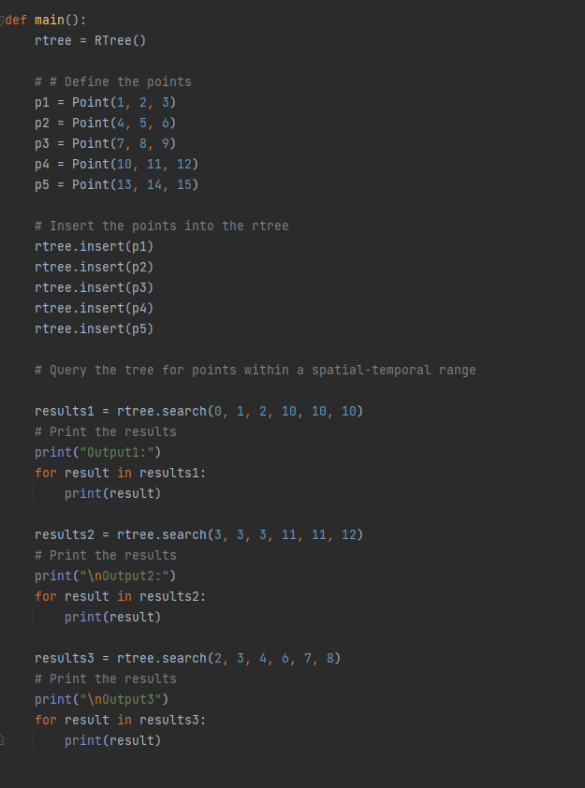
Παράδειγμα εκτέλεσης:

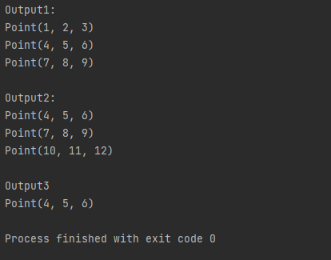
Αποτελέσματα:

